|  |  |  |  |  |
| --- | --- | --- | --- | --- |
| Организация Объединенных Наций | |  | ECE/ | |
| _unlogo | **Экономический  и Социальный Совет** | | | Distr.:  19 January 2017  Russian  Original: |

**Европейская экономическая комиссия**

Комитет по внутреннему транспорту

**Всемирный форум для согласования правил  
в области транспортных средств**

**Рабочая группа по вопросам освещения  
и световой сигнализации**

**Семьдесят седьмая сессия**

Женева, 4–7 апреля 2017 года

Пункт 5 предварительной повестки дня

**Правила № 37 (лампы накаливания),  
№ 99 (газоразрядные источники света)**

**128 (светодиодные источники света)  
и Сводная резолюция по общей спецификации  
для категорий источников света**

Предложение по поправкам к первоначальному варианту Сводной резолюции по общей спецификации для категорий источников света

Представлено экспертом от Международной группы экспертов по вопросам автомобильного освещения и световой сигнализации (БРГ)[[1]](#footnote-1)\*

Воспроизведенный ниже текст был подготовлен экспертом от БРГ в целях введения альтернативных светодиодных источников света (СИД) новых категорий C5W/LED, PY21W/LED и R5W/LED. Это предложение является частью пакета поправок, который включает также поправки к Правилам № 128. Он основан на первоначальном варианте Сводной резолюции по общей спецификации для категорий источников света (СР.5) (ECE/TRANS/WP.29/2016/111). Изменения к существующему тексту резолюции выделены жирным шрифтом в случае новых положений или зачеркиванием в случае исключенных элементов.

I. Предложение

*Таблицу состояния* изменить следующим образом:

«Таблица состояния

Настоящий сводный вариант резолюции содержит все положения и поправки, принятые на данный момент Всемирным форумом для согласования правил в области транспортных средств (WP.29), и действителен с даты, указанной в нижеследующей таблице, до даты вступления в силу следующего пересмотренного варианта настоящей резолюции:

|  |  |  |  |  |
| --- | --- | --- | --- | --- |
| *Вариант резолюции* | *Дата\*, начиная с которой этот вариант является действительным* | *Принят WP.29* | | *Пояснение* |
| *Сессия №* | *Документ о поправках №* |
| **1 (**Первона-чальный**)** | [2017-xx-xx] | 170 | ECE/TRANS/WP.29/2016/111 | на основе приложений 1 к правилам: |
| * № 37, до дополнения 44 включительно |
| * № 99, до дополнения 11 включительно |
| * № 128, до дополнения 5 включительно |
| **[2]** | **[2018-xx-xx]** | **[173]** | **[ECE/TRANS/WP.29/2017/xx]** | **Введение светодиодных источников света (СИД) новых категорий C5W/ LED, PY21W/LED и R5W/LED в качестве пакета поправок с дополнением [7] к Правилам № 128** |

\*  Этой датой является дата принятия WP.29 поправки к резолюции или дата вступления в силу  
поправки к правилам № 37, 99 или 128, принятой АС.1 в качестве пакета поправок вместе с поправкой  
к резолюции на той же сессии WP.29.

»

*Включить новый пункт 2.1.1.3.1* следующего содержания:

«**2.1.1.3.1** **ʺ*альтернативный светодиодный источник света*ʺозначает светодиодный источник света соответствующей эквивалентной категории источника света, производящего свет с помощью другой технологии генерирования света**».

*Пункт 3.3, в конце включить новые таблицы для группы 3 и группы 4* следующего содержания:

«

| ***Группа 3*** | | | | |
| --- | --- | --- | --- | --- |
| ***ЗАРЕЗЕРВИРОВАНО*** | | | | |
|  |  |  |  |  |
|  |  |  |  |  |
|  |  |  |  |  |
|  |  |  |  |  |

|  |  |  |  |  |
| --- | --- | --- | --- | --- |
| ***Группа 4*** | | | | |
| ***Категории альтернативных светодиодных источников света1 только для использования в огнях, официально утвержденных с источником(ами) света с нитью накала, соответствующим(и) эквивалентной категории источника света*** | | | | |
|  | ***Категория*** |  | ***Эквивалентная категория источника света с нитью накала*** | ***Номер(а) спецификации(й)*** |
|  | **C5W/LED** | **2** | **C5W** | **C5W/LED/1 – 4** |
|  | **PY21W/LED** |  | **PY21W** | **PY21W/LED/1 – 4** |
|  | **R5W/LED** | **2** | **R5W** | **R5W/LED/1 – 4** |

**1  не для использования в рамках проверки соответствия производства огней**

**2  типы цветовой температуры свыше 3000 K не предназначены  
для использования в огнях с цветным(и) фильтром(ами)**».

*Приложение 3*

*Перечень спецификаций для светодиодных источников света и порядок их следования* изменить следующим образом:

«

|  | *Номер(а) спецификации(й)* |  |
| --- | --- | --- |
|  | **C5W/LED/1 – 4** |  |
|  | LR1/1 – 5 |  |
|  | LW2/1 – 5 |  |
|  | L3/1 – 6 |  |
|  | LR4/1 – 5 |  |
|  | L5/1 – 6 |  |
|  | **PY21W/LED/1 – 4** |  |
|  | **R5W/LED/1 – 4** |  |

»

*Перед спецификацией LR1/1* включить новые спецификации C5W/LED/1 – 4 следующего содержания (см. следующие страницы; одна страница на спецификацию):

« **Категория C5W/LED Спецификация C5W/LED/1**

Чертежи служат исключительно для иллюстрации основных размеров (в мм) светодиодного источника света.

Рис. 1  
Основной чертеж

Плоскость отсчета

f

b

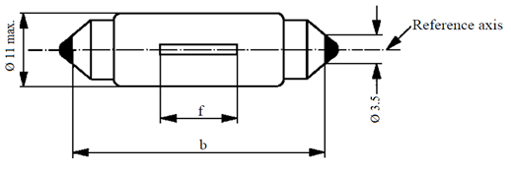

Ø 11 макс.

Ось отсчета

Ø 3,5

b/2

b/2

Таблица 1  
Основные электрические и фотометрические характеристики светодионого источника света

| *Размеры в мм* | | | *Светодионые источники света серийного производства* | | | *Стандартный светодиодный источник света* |
| --- | --- | --- | --- | --- | --- | --- |
| *мин.* | *ном.* | *макс.* |
| b1/ | | | 34,0 | 35,0 | 36,0 | 35 ± 0,5 |
| e2/ | | |  | 0,0 |  | 0,0 |
| f2/ | | |  | 9,0 |  | 9,0 |
| Цоколь SV8.5 в соответствии с публикацией МЭК 60061 (спецификация 7004-81-4) | | | | | | |
| *Электрические5/ и фотометрические характеристики* | | | | | | |
| Номинальные значения | | Вольты | 12 | | | 12 |
| Ватты | 2 | | | 2 |
| Испытательное напряжение | | Вольты | 13,5 | | | 13,5 |
| Нормальные значения | Ватты | | 2 макс. | | | 2 макс. |
| Электрический ток (в мА при 9–16 В постоянного тока) | | 75 мин. 170 макс. | | | |
| Световой поток3/ (в лм при 13,5 В постоянного тока) | | 45 ± 20%4/ | | | 45 ± 10%4/ |
|  | Световой поток3/ (в лм при 9 В постоянного тока) | | 9 мин. | | | 9 мин. |

1/  Эта величина соответствует расстоянию между двумя отверстиями диаметром 3,5 мм у каждого цоколя.

2/  Проверяется с помощью "системы шаблона", см. рис. 2.

3/  Цвет света, излучаемого светодиодным источником света, должен быть белым.

4/  Значение, измеренное при повышенной температуре воздуха 80°C, должно составлять не менее 70% этой величины.

5/  В случае выхода из строя любого из светоизлучающих элементов светодиодный  
источник света должен либо по-прежнему удовлетворяют требованиям в отношении светового потока и распределения силы света, либо прекратить излучение света,  
причем в последнем случае потребление тока, когда источник работает  
в диапазоне 12−14 В, должно быть менее 25 мА.

**Категория C5W/LED Спецификация C5W/LED/2**

Требования для контрольного экрана

Нижеследующее испытание имеет целью определить требования для видимой светоизлучающей зоны светодиодного источника света и проверить правильность расположения светоизлучающей зоны по отношению к оси отсчета и плоскости отсчета для проверки соблюдения установленных требований.

Положение светоизлучающей зоны проверяют с помощью системы шаблона, определяемой проекциями при визуализации в направлении  = 0° (вид сверху),  = 90° (вид спереди),  = 180° (вид снизу),  = 270° (вид сзади), вид под угла-ми  = 45°,  = 135°,  = 225° и  = 315° в плоскости C0 (C, , как указано на  
рис. 3).

Доля общего светового потока, излучаемого в направлениях визуализации из зоны (зон), должна соответствовать указанной на рис. 2.

– A, B и C в совокупности должны составлять 70% или более

– B должна составлять 20% или более

– A и C должны составлять 15% или более каждая

Рис. 2  
**Определение светоизлучающей зоны с помощью шаблона**

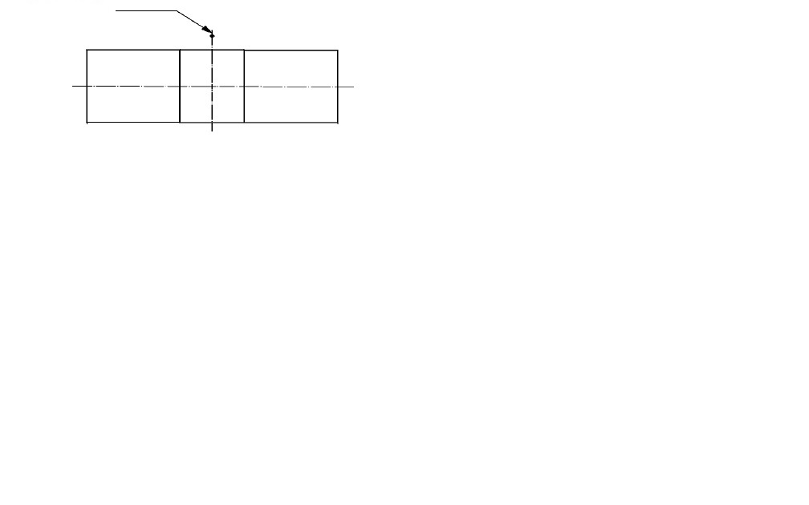

Плоскость отсчета

C

B

A

a

Ось отсчета

a

h2

h2

h3

h1

Таблица 2  
**Размеры системы шаблона на рис. 2**

|  |  |  |  |  |
| --- | --- | --- | --- | --- |
| *Размеры (мм)* | *a* | *h1, h3* | | *h2* |
| Все виды (как указано выше) | 2,5 | | 6 | 2 |

**Категория C5W/LED Спецификация C5W/LED/3**

Нормализованное распределение силы света

Нижеследующее испытание имеет целью определить нормализованное распределение силы света источника в плоскостях С, как изображено на рис. 3.  
За начало системы координат принимают точку пересечения оси отсчета и плоскости отсчета.

Источник света устанавливают на плоской пластине с соответствующими элементами держателя. Пластину устанавливают на столик гониометра с помощью крепежного устройства таким образом, чтобы ось отсчета источника света совпадала с одной из осей вращения гониометра. Соответствующая регулировка в целях измерения показана на рис. 3.

Значения силы света регистрируют с помощью стандартного фотогониометра. Расстояние измерения следует выбирать таким образом, чтобы детектор находился в пределах внешнего участка распределения света.

Измерения проводят в плоскостях С, где С0 представляет собой ось отсчета источника света. Плоскости С, подлежащие замеру: C0, C30 и C330. Испытательные точки для каждой плоскости и различных полярных углов указаны в таблице 3.

Измеренные значения силы света, нормализованные до измеренного светового потока отдельного испытуемого источника света, преобразуют в нормализованные значения силы света источника в пересчете на 1 000 лм. Эти данные должны соответствовать пределам допусков, определенным в таблице 3.

Рис. 3  
**Схема измерения распределения силы света**

**(определение плоскостей С и угла )**

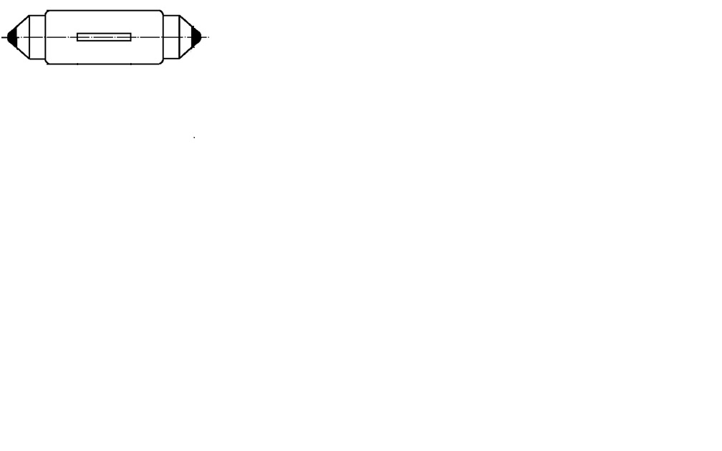

C0

C330

C30

Ось отсчета

Плоскость отсчета

****

Вид сверху

Вид сбоку

Плоскости С: см. публикацию МЭК 70-1987 "Измерение распределения абсолютной силы света".

**Категория C5W/LED Спецификация C5W/LED/4**

Таблица 3  
**Значения нормализованной силы света, измеренные в испытательных  
точках в плоскостях C0, C30 и C330**

|  |  |  |  |  |
| --- | --- | --- | --- | --- |
|  | *Светодиодные источники света серийного производства* | | *Стандартный светодиодный источник света* | |
| *γ* | *Минимальная сила в кд/1 000 лм* | *Максимальная сила в кд/1 000 лм* | *Минимальная сила в кд/1 000 лм* | *Максимальная сила в кд/1 000 лм* |
| –175° | 60 | 140 | 80 | 120 |
| –150° | 60 | 140 | 80 | 120 |
| –125° | 60 | 140 | 80 | 120 |
| –100° | 60 | 140 | 80 | 120 |
| –75° | 60 | 140 | 80 | 120 |
| –50° | 60 | 140 | 80 | 120 |
| –25° | 60 | 140 | 80 | 120 |
| 0° | 60 | 140 | 80 | 120 |
| 25° | 60 | 140 | 80 | 120 |
| 50° | 60 | 140 | 80 | 120 |
| 75° | 60 | 140 | 80 | 120 |
| 100° | 60 | 140 | 80 | 120 |
| 125° | 60 | 140 | 80 | 120 |
| 150° | 60 | 140 | 80 | 120 |
| 175° | 60 | 140 | 80 | 120 |

Распределение силы света, указанное в таблице 3, должно быть в целом единообразным, т.е. таким, чтобы относительную силу света между двумя смежными точками решетки можно было рассчитать методом линейной интерполяции по двум смежным точкам решетки».

*После спецификации L5/6* включить новые спецификации PY21W/LED/1 – 4  
и R5W/LED/1 – 4 следующего содержания (см. следующие страницы; одна страница на спецификацию):

« **Категория PY21W/LED Спецификация PY21W/LED/1**

Чертежи служат исключительно для иллюстрации основных размеров (в мм) светодиодного источника света.

Рис. 1  
**Основной чертеж**

**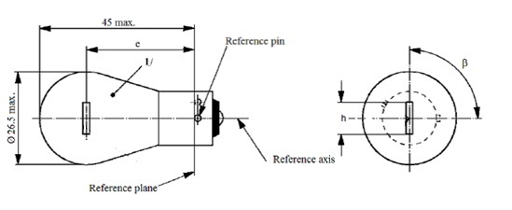**

45 макс.

Ø 26,5 макс.

e

1/

Плоскость отсчета

Контрольный штифт

Ось отсчета

ß

h

Таблица 1  
**Основные электрические и фотометрические характеристики светодионого источника света**

| *Размеры в мм* | | *Светодиодные источники света серийного производства* | | | | *Стандартный светодиодный источник света* |
| --- | --- | --- | --- | --- | --- | --- |
| *мин.* | *ном.* | | *макс.* | *ном.* |
| e | |  | 31,82/ | |  | 31,82/ |
| h | |  | 9,02/ | |  | 9,02 |
| β | | 75° | 90° | | 105° | 90° ± 10° |
| Цоколь BAU15s в соответствии с публикацией МЭК 60061 (спецификация 7004-19-2) | | | | | | |
| *Электрические5/ и фотометрические характеристики* | | | | | | |
| Номиналные значения | Вольты | 12 | | 24 | | 12 |
| Ватты | 73/ | | | | 73 |
| Испытательное напряжение | Вольты | 13,5 | | 28,0 | | 13,5 |
| Нормальные значения | Ватты | 9 макс.3/ | | 10 макс.3/ | | 9 макс.3/ |
| Электрический ток (в мА при 9–16 В постоянного тока) | 150 мин. 750 макс. | | | | |
| Световой поток3/, 4/ (в лм при 13,5 В постоянного тока) | 280 ± 20% | | | | 280 ± 10% |
|  | Световой поток3/ (в лм при 9 В постоянного тока) | 56 мин. | | | | 56 мин. |

1/  Цвет света, излучаемого светодиодным источником света, должен быть автожелтым.

2/  Проверяется с помощью системы шаблона; спецификация PY21W/LED/2.

3/  Функционирование в проблесковом режиме в течение 30 минут (частота 1,5 Гц,  
рабочий цикл 50% в состоянии ВКЛ. 50% в состоянии ВЫКЛ.), и измерение проводят в состоянии ВКЛ. проблескового режима после 30 минут функционирования

4/  Значение, измеренное при повышенной температуре воздуха 80 °C, должно  
составлять не менее 65% этой величины.

5/  В случае выхода из строя любого из светоизлучающих элементов светодиодный  
источник света должен либо по-прежнему удовлетворяют требованиям в отношении светового потока и распределения силы света, либо прекратить излучение света,  
причем в последнем случае потребление тока, когда источник работает  
в диапазоне 12−14 В, должно быть менее 50 мА.

**Категория PY21W/LED Спецификация PY21W/LED/2**

Требования для контрольного экрана

Нижеследующее испытание имеет целью определить требования для видимой светоизлучающей зоны светодиодного источника света и проверить правильность расположения светоизлучающей зоны по отношению к оси отсчета и плоскости отсчета для проверки соблюдения установленных требований.

Положение светоизлучающей зоны проверяют с помощью системы шаблона, определяемой проекциями при визуализации в направлении   0° (вид сверху),  = ± 45° (вид под углом) и  = ± 90° (вид спереди и сзади) в плоскости C0 (C, , как указано на рис. 3).

Доля общего светового потока, излучаемого в направлениях визуализации из зоны (зон), должна соответствовать указанной на рис. 2.

– A, B и C в совокупности должны составлять 80% или более

– B должна составлять 20% или более

– A и C должны составлять 15% или более каждая

Рис. 2  
**Определение светоизлучающей зоны с помощью шаблона, размеры  
которого указаны в таблице 2**

k

k

h

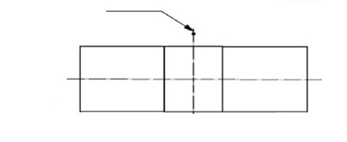

A

C

Ось отсчета

a

=

=

B

6/

31,8 до

плоскости отсчета

В поперечном направлении светоизлучающая зона должна находиться в центре плоскости, на которой расположена ось отсчета, и перпендикулярной плоскости, на которой расположены ось отсчета и контрольный штифт.

Таблица 2

**Размеры системы шаблона на рис. 2**

|  |  |  |  |
| --- | --- | --- | --- |
| *Размеры (мм)* | *a* | *h* | *k* |
| Вид сверху ( = 0°) | 5,0 | 9,0 | 1,0 |
| Вид под углом ( = ± 45°) | 7,0 |
| Вид спереди/сзади ( = ± 90°) | 5,0 |

6/  Эта штрихпунктирная линия относится только к виду спреди и сзади.

**Категория PY21W/LED Спецификация PY21W/LED/3**

Нормализованное распределение силы света

Нижеследующее испытание имеет целью определить нормализованное распределение силы света источника в плоскостях, в которых расположена плоскость отсчета, как изображено на рис. 3. За начало системы координат принимают точку пересечения плоскости отсчета и края шаблона.

Источник света устанавливают на плоской пластине с соответствующими монтажными клеммами. Пластину устанавливают на столик гониометра с помощью крепежного устройства таким образом, чтобы ось отсчета источника света совпадала с одной из осей вращения гониометра.

Значения силы света регистрируют с помощью стандартного фотогониометра. Расстояние измерения следует выбирать таким образом, чтобы детектор находился в пределах внешнего участка распределения света.

Рис. 3  
Схема измерения распределения силы света для LR3A (определение плоскостей С и угла )

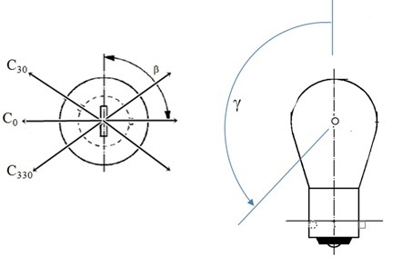

Вид сбоку

Вид сверху

Измерения проводят в плоскостях С, через которые проходит ось отсчета источника света. Плоскости С: C0, C30 и C330. Испытательные точки для каждой плоскости и различных полярных углов  указаны в таблице 3.

Измеренные значения силы света, нормализованные до измеренного светового потока отдельного испытуемого источника света, преобразуют в нормализованные значения силы света источника в пересчете на 1 000 лм. Эти данные должны соответствовать пределам допусков, определенным в таблице 3.

Плоскости С: см. публикацию МЭК 70-1987 "Измерение распределения абсолютной силы света".

**Категория PY21W/LED Спецификация PY21W/LED/4**

Таблица 3  
Значения нормализованной силы света, измеренные в испытательных точках в плоскостях C0, C30 и C330

|  |  |  |  |  |
| --- | --- | --- | --- | --- |
|  | *Светодиодные источники света  серийного производства* | | *Стандартный светодиодный источник света* | |
| *γ* | *Минимальная сила в кд/1 000 лм* | *Максимальная сила в кд/1 000 лм* | *Минимальная сила в кд/1 000 лм* | *Максимальная сила в кд/1 000 лм* |
| –150° | 60 | 140 | 80 | 120 |
| –125° | 60 | 140 | 80 | 120 |
| –100° | 60 | 140 | 80 | 120 |
| –75° | 60 | 140 | 80 | 120 |
| –50° | 60 | 140 | 80 | 120 |
| –25° | 60 | 140 | 80 | 120 |
| 0° | 60 | 140 | 80 | 120 |
| 25° | 60 | 140 | 80 | 120 |
| 50° | 60 | 140 | 80 | 120 |
| 75° | 60 | 140 | 80 | 120 |
| 100° | 60 | 140 | 80 | 120 |
| 125° | 60 | 140 | 80 | 120 |
| 150° | 60 | 140 | 80 | 120 |

Распределение силы света, указанное в таблице 3, должно быть в целом единообразным, т.е. таким, чтобы относительную силу света между двумя смежными точками решетки можно было рассчитать методом линейной интерполяции по двум смежным точкам решетки.

**Категория R5W/LED Спецификация R5W/1/LED**

Чертежи служат исключительно для иллюстрации основных размеров (в мм) светодиодного источника света.

Рис. 1  
**Основной чертеж**

30 макс.

f

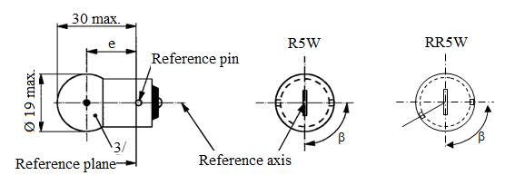

Ось отсчета

1/

Плоскость  
отсчета

Контрольный штифт

Ø 19 макс.

R5W

ß

e

Таблица 1  
Основные электрические и фотометрические характеристики светодиодных источников света

| *Размеры в мм* | | *Светодиодные источники света серийного производства* | | | | *Стандартный светодиодный источник света* |
| --- | --- | --- | --- | --- | --- | --- |
| *мин.* | *ном.* | | *макс.* | *ном.* |
| e2/ | |  | 19,0 | |  | 19,0 |
| f2/ | |  | 4,0 | |  | 4,0 |
| β2/ | |  | 90° | |  | 90° |
| Цоколь: R5W: BA15s в соответствии с публикацией МЭК 60061 (спецификация 7004-11A-9) | | | | | | |
| *Электрические4/ и фотометрические характеристики* | | | | | | |
| Номинальные значения | Вольты | 12 | | 24 | | 12 |
| Ватты | 2 | | | | 2 |
| Испытателное напряжение | Вольты | 13,5 | | 28,0 | | 13,5 |
| Нормальные значения | Ватты | 2 макс. | | 2 макс. | | 2 макс. |
| Электрический ток (в мА при 9–16 В постоянного тока) | 75 мин. 170 макс. | | | | |
| Световой поток1/, 3/ (в лм при 13,5 В постоянного тока) | 50 ± 20% | | | | 50 ± 10% |
|  | Световой поток1/ (в лм при 9 В постоянного тока) | 10 мин. | | | | 10 мин. |

1/  Цвет света, излучаемого светодиодным источником света, должен быть белым.

2/  Проверяется с помощью системы шаблона; спецификация R5W/2/LED.

3/  Значение, измеренное при повышенной температуре воздуха 80 °C, должно составлять не менее 70% этой величины.

4/  В случае выхода из строя любого из светоизлучающих элементов, светодиодный  
источник света должен либо по-прежнему удовлетворяют требованиям в отношении светового потока и распределения силы света, либо прекратить излучение света,  
причем в последнем случае потребление тока, когда источник работает  
в диапазоне 12−14 В, должно быть менее 25 мА.

**Категория R5W/LED Спецификация R5W/2/LED**

Требования для контрольного экрана

Нижеследующее испытание имеет целью определить требования для видимой светоизлучающей зоны светодиодного источника света и проверить правильность расположения светоизлучающей зоны по отношению к оси отсчета и плоскости отсчета для проверки соблюдения установленных предписаний.

Положение светоизлучающей зоны проверяют с помощью системы шаблона, определяемой проекциями при визуализации в направлении   0° (вид сверху), вид под углом   ± 45° и  = ± 90° (вид спереди, сзади) в плоскости C0 (C, , как указано на рис. 3).

Доля общего светового потока, излучаемого в направлениях визуализации из зоны (зон), должна соответствовать указанной на рис. 2:

– A, B и C в совокупности должны составлять 70 или более

– B должна составлять 20 или более

– A и C должны составлять более 15% каждая

Рис. 2  
Определение светоизлучающей зоны с помощью шаблона



A

C

a

e

Ось отсчета

a

h

h

k

k

B

5/

Таблица 2  
Размеры системы шаблона на рис. 2

|  |  |  |  |
| --- | --- | --- | --- |
| *Размеры в мм* | *a* | *h* | *k* |
| Вид сверху ( = 0°) | 3 | 4 | 0,5 |
| Вид под углом ( = ± 45°) | 4,5 | 4 | 0,5 |
| Вид спереди/сзади ( = ± 90°) | 3 | 4 | 0,5 |

5/  Эта штрихпунктирная линия относится только к виду спреди и сзади.

**Категория R5W/LED Спецификация R5W/3/LED**

Нормализованное распределение силы света

Нижеследующее испытание имеет целью определить нормализованное распределение силы света источника в плоскостях С, как изображено на рис. 3.  
За начало системы координат принимают точку пересечения оси отсчета и плоскости, параллельной плоскости отсчета и расположенной на удалении e.

Источник света устанавливают на плоской пластине с соответствующими элементами держателя. Пластину крепят к столику гониометра с помощью крепежного устройства таким образом, чтобы ось отсчета источника света совпадала с одной из осей вращения гониометра. Соответствующая регулировка в целях измерения показана на рис. 3.

Значения силы света регистрируют с помощью стандартного фотогониометра. Расстояние измерения следует выбирать таким образом, чтобы детектор находился в пределах внешнего участка распределения света.

Измерения проводят в плоскостях С, через которые проходит ось отсчета источника света. Плоскости С, подлежащие замеру: C0, C30 и C330. Испытательные точки для каждой плоскости и различных полярных углов  указаны в таблице 3.

Измеренные значения силы света, нормализованные до измеренного светового потока отдельного испытуемого источника света, преобразуют в нормализованные значения силы света источника в пересчете на 1 000 лм. Эти данные должны соответствовать пределам допусков, определенным в таблице 3.

Рис. 3  
Пример C, система 

Вид сверху

Вид сбоку

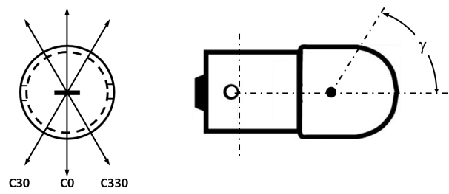

Плоскости С: см. публикацию МЭК 70-1987 "Измерение распределения абсолютной силы света".

**Категория R5W/LED Спецификация R5W/4/LED**

Таблица 3  
Значения нормализованной силы света, измеренные в испытательных точках в плоскостях C0, C30 и C330

|  |  |  |  |  |
| --- | --- | --- | --- | --- |
| *γ* | *Светодиодные источники света серийного производства* | | *Стандартный светодиодный источник света* | |
|  | *Минимальная сила в кд/1 000 лм* | *Максимальная сила в кд/1 000 лм* | *Минимальная сила в кд/1 000 лм* | *Максимальная сила в кд/1 000 лм* |
| –100° | 60 | 140 | 80 | 120 |
| –75° | 60 | 140 | 80 | 120 |
| –50° | 60 | 140 | 80 | 120 |
| –25° | 60 | 140 | 80 | 120 |
| 0° | 60 | 140 | 80 | 120 |
| 25° | 60 | 140 | 80 | 120 |
| 50° | 60 | 140 | 80 | 120 |
| 75° | 60 | 140 | 80 | 120 |
| 100° | 60 | 140 | 80 | 120 |

Распределение силы света, указанное в таблице 3, должно быть в целом единообразным, т.е. таким, чтобы относительную силу света между двумя смежными точками решетки можно было рассчитать методом линейной интерполяции по двум смежным точкам решетки».

II. Обоснование

Настоящее предложение является частью пакета поправок, включающего соответствующее предложение по поправкам к Правилам № 128, в целях введения альтернативных светодиодных источников света. Эти три категории были разработаны с учетом неофициального документа GRE-77-02, касающегося критериев эквивалентности (фотометрических, электрических, размерных и температурных), включая, в частности, фотометрию ближнего поля, фотометрию дальнего поля, цвет, спектральный состав, поведение в случае сбоя, минимальный и максимальный электрический ток, режим напряжений, температурный режим, механические размеры, цоколь. См. также информацию, касающуюся эквивалентности, в документе GRE-77-03.

1. \* В соответствии с программой работы Комитета по внутреннему транспорту  
   на 2016–2017 годы (ECE/TRANS/254, пункт 159, и ECE/TRANS/2016/28/Add.1, направление деятельности 3.1) Всемирный форум будет разрабатывать, согласовывать и обновлять правила в целях улучшения характеристик транспортных средств. Настоящий документ представлен в соответствии с этим мандатом. [↑](#footnote-ref-1)